Юный кулинар -2019

16 октября 2019 года воспитанники ГКОУ «Специальная (коррекционная) общеобразовательная школа-интернат № 1» впервые приняли участие во II краевом конкурсе «Юный кулинар», который был организован в ГКОУ «Специальная (коррекционная) общеобразовательная школа-интернат № 26» поселка Новотерский, Минераловодского городского округа.
Цель конкурса: формирование у обучающихся культуры правильного питания, развития кулинарных навыков и умений, как компонента социально-бытовой компетентности.
Мероприятие включало в себя четыре номинации: представление команды, икебана, приготовление фруктового салата, сервировка стола.

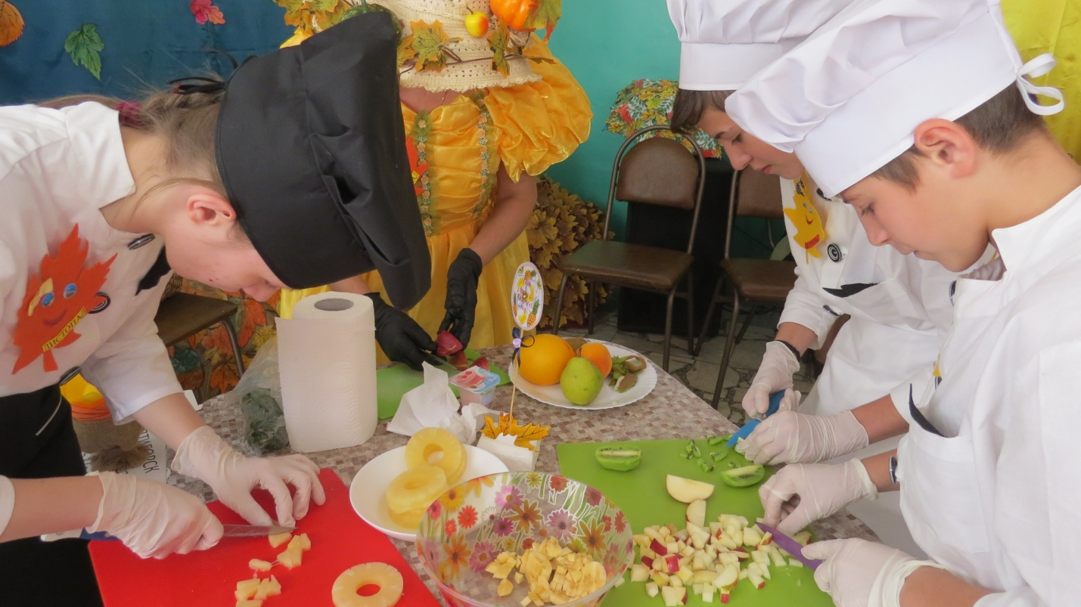

Творим..

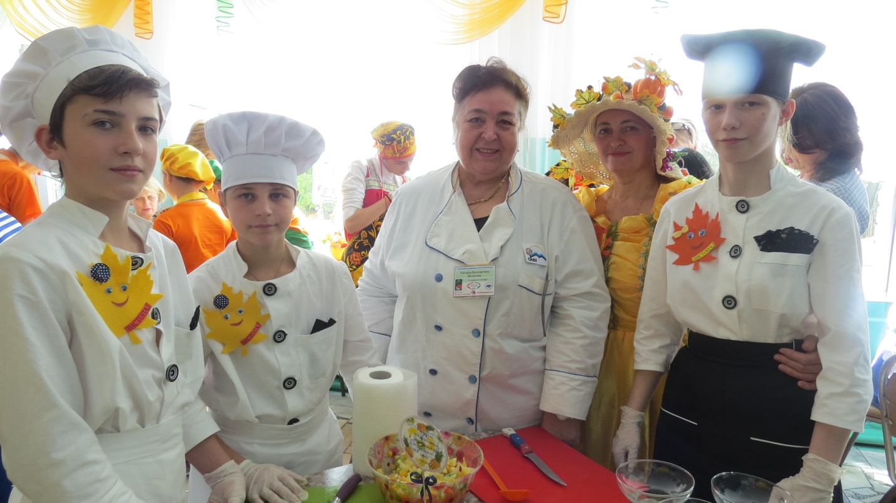

Компетентное жюри

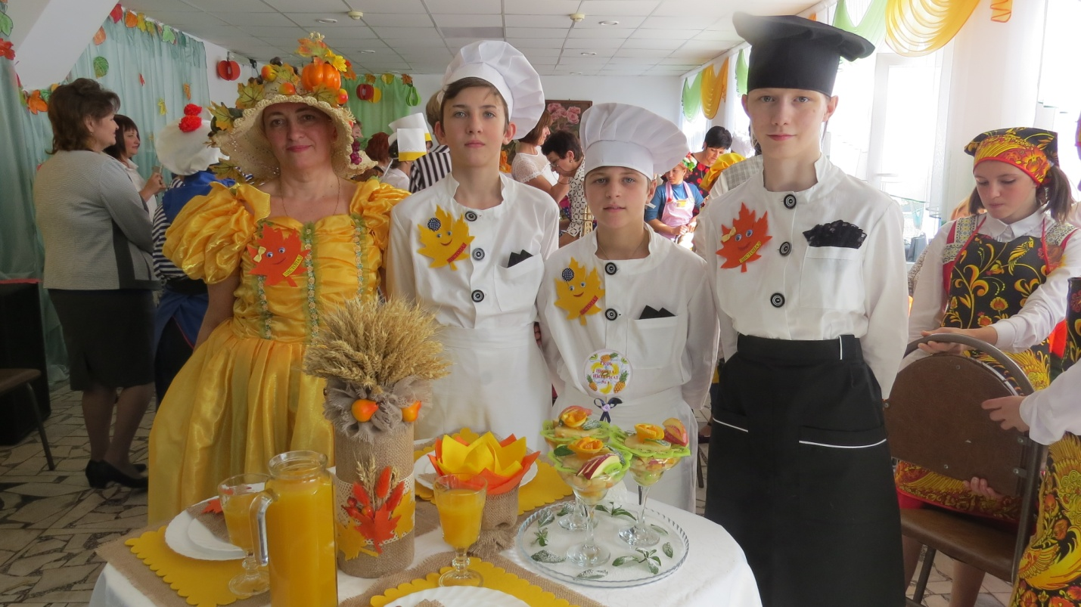

Работа выполнена
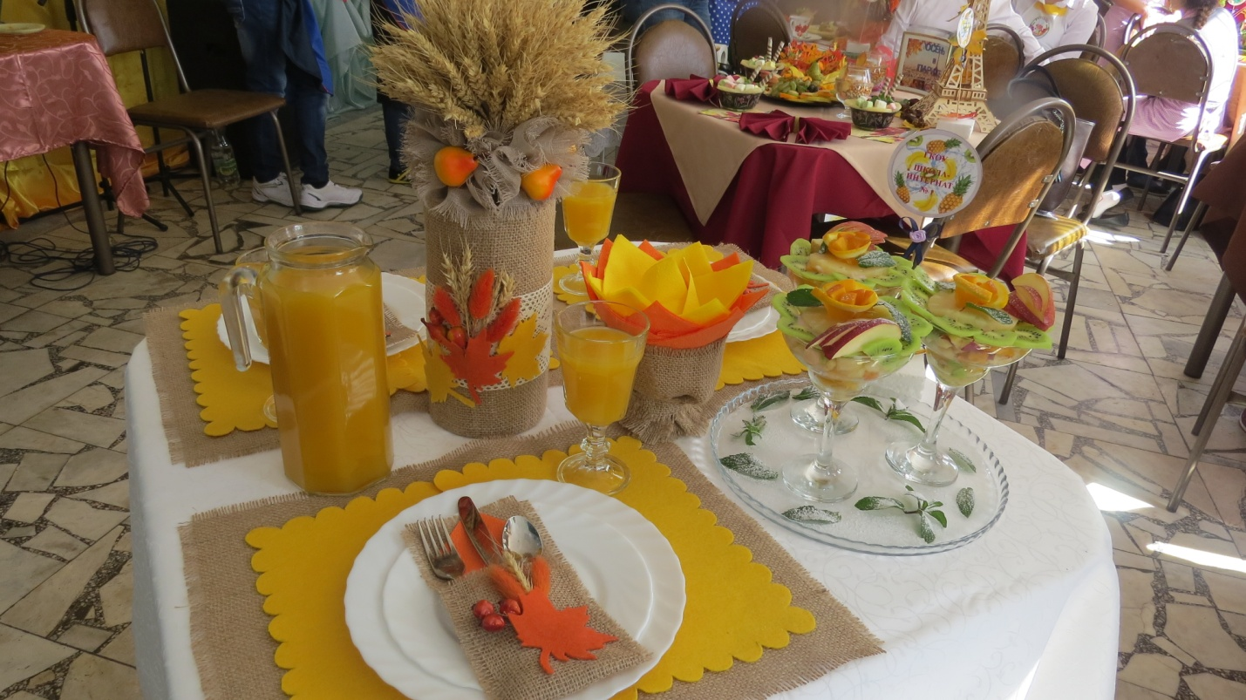

В сервировке – лучшие!

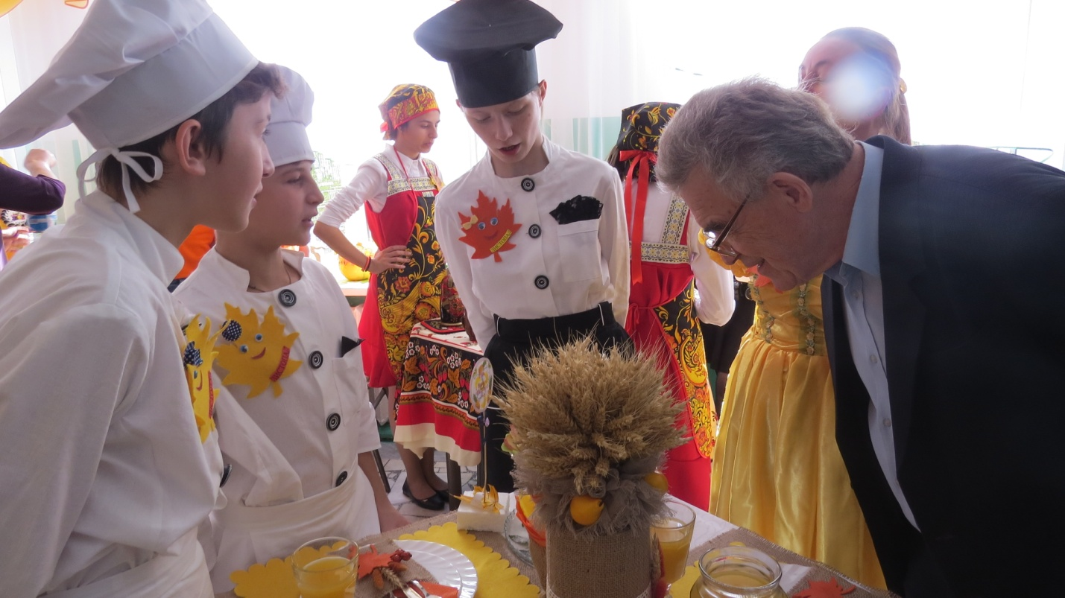

Оценка жюри
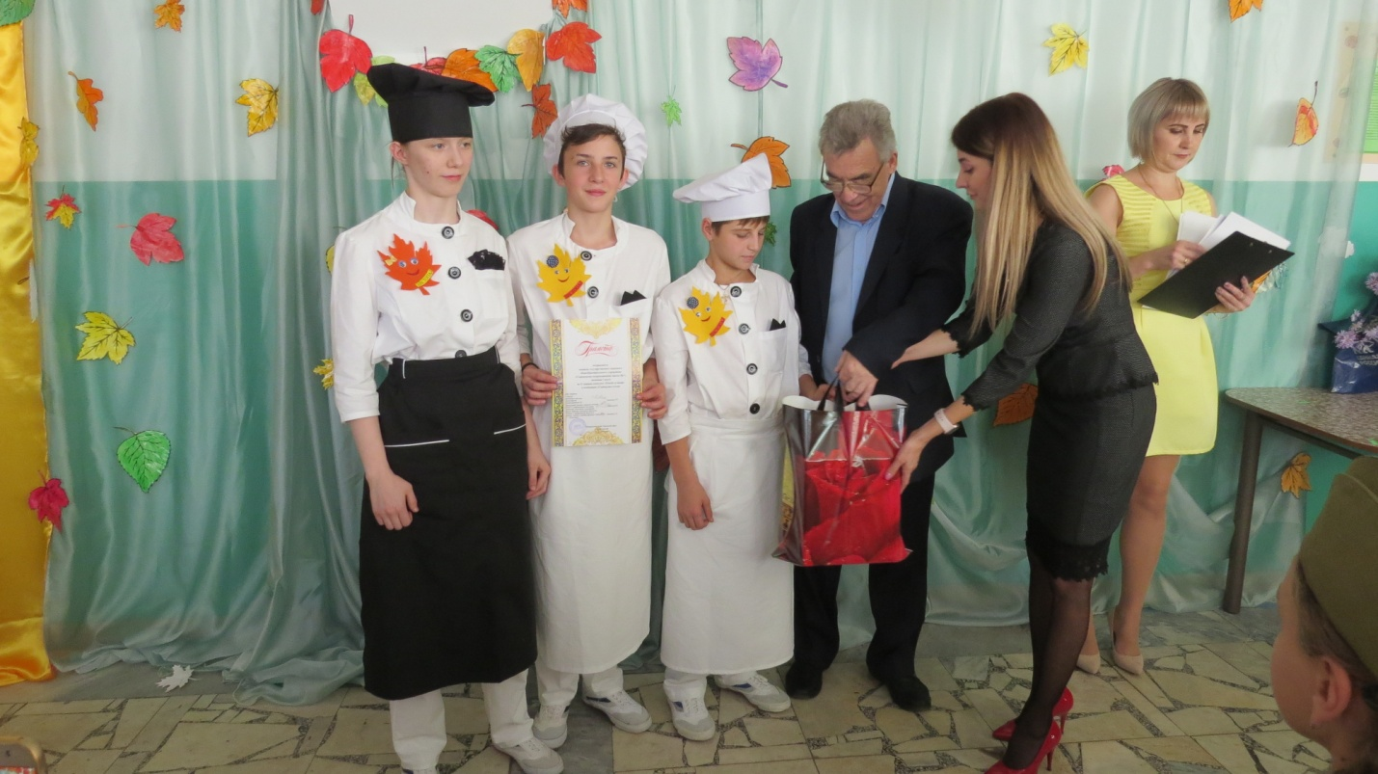
Грамота за I место в номинации «Сервировка стола»
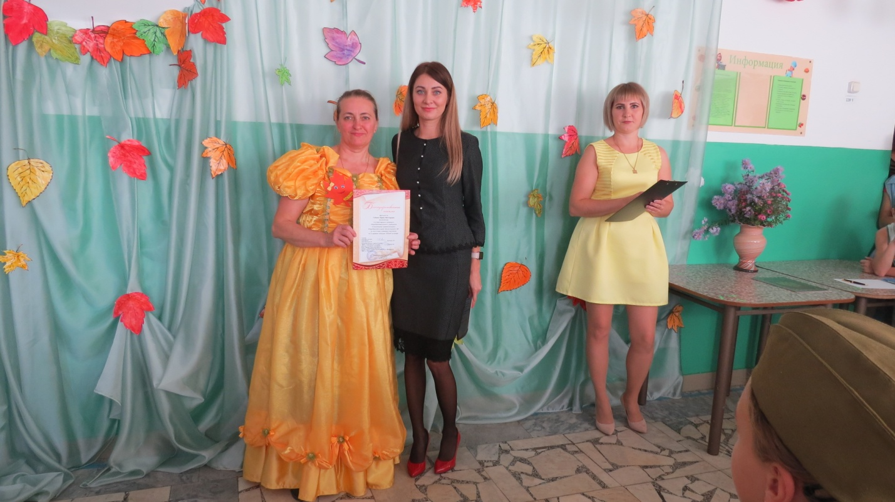
Благодарность педагогу
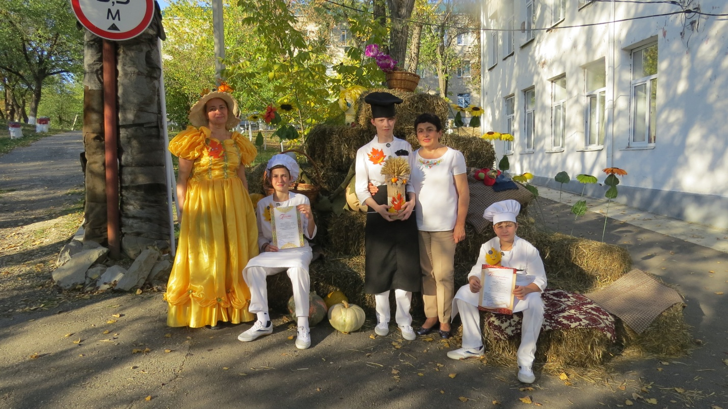
Фотосессия

